Муниципальное бюджетное дошкольное образовательное учреждение
детский сад «Колокольчик» г. Чаплыгина

Конспект
интегрированного познавательно-речевого занятия
в средней группе
на тему:
«В гости к бабушке»
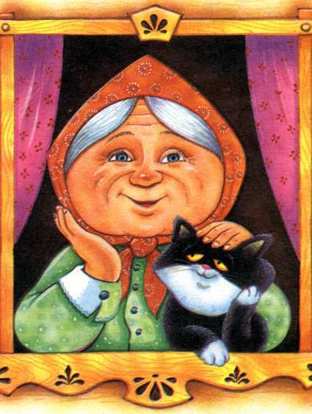

Воспитатель Медведева Е.В.

2016
Интеграция образовательных областей: речевое развитие, познавательное развитие, социально – коммуникативное, художественно-эстетическое, физическое развитие.

Цель: развитие речи детей через использование малых фольклорных жанров, побуждать детей вступать в речевое взаимодействие со сверстниками в процессе совместной работы.

Задачи:
Обучающие:
- продолжать учить детей подбирать глаголы, обозначающие характерные действия животных, узнавать животных по описанию, закрепить понятие «домашние животные», развивать связную речь детей;
- уточнить представления детей о разных формах фольклора (потешки, заклички, колыбельные, мирилки, загадки, считалки), их назначение;
- активизировать словарный запас детей.
- познакомить с новым видом аппликации
Развивающие:
- развивать связную речь детей;
- развивать выразительность речи, упражнять в громком и чётком произношении, развивать артикуляционный аппарат
- развивать творческие способности детей.
- развивать внимание и память.
Воспитательные:
- воспитание интереса к русскому народному фольклору (колыбельные);
- создать благоприятную атмосферу для детского словотворчества;
- обогащать жизненный опыт детей через их деятельность.
воспитывать аккуратность.

Оздоровительные;
- совершенствовать координацию движений в соответствии с текстом в физкультминутке;
- совершенствовать здоровьесберегающие технологии (пальчиковая гимнастика).

Материал: солнышко, игрушки домашних животных, домик, костюм для бабушки, шаблоны с изображением барашка, клей, мелко нарезанные шерстяные нитки.
Предварительная работа: рассматривание картин о деревне, иллюстраций с домашними животными, чтение потешек, закличек, считалок, мирилок, пение колыбельных, хороводных песен.

Ход занятия:
Воспитатель: Детки, давайте с вами сейчас поздороваемся.
Доброе утро, глазки! Вы проснулись?
Доброе утро, ушки! Вы проснулись?
Доброе утро, ручки, вы проснулись?
Доброе утро, ножки, вы проснулись?
Доброе утро, солнышко! Мы – проснулись!
Ребятки, а вы любите ходить в гости? (Дети.) А к кому вы ходите в гости? (Дети.) А сегодня мы с вами поедем в гости к бабушке в деревню.
А как вы думаете, на чем мы можем добраться? (Пешком, машина, автобус). А мы с вами поедем мы с вами на лошадках. У меня большая лошадь, а у вас – маленькие. Как их зовут?
Дети: Жеребята.
Воспитатель: Садимся и скачем по дорожке (цокая язычком).
Цок, цок, цок, цок!
Я лошадка – серый бок,
Я копытцем постучу,
Если хочешь, прокачу.
Воспитатель: Вот мы и прискакали в деревню. Что-то погода за окном испортилась. Солнышко спряталось. Что же делать?
Дети: Надо солнышко позвать.
Воспитатель: Правильно. Давайте, мы дружно позовём солнышко закличкой, будем закликать его к себе:
Солнышко – вёдрышко,
Выйди из-за облышка,
Сядь на пенёк,
Погуляй весь денёк.
(Появляется солнце.)
Воспитатель: Что мы с вами делали?
Дети: Закликали солнышко.
Воспитатель: Вот и домик бабушки, постучим к ней.
(Дети стучат, воспитатель уходит за домик и надевает платок и юбку.)
Бабушка: Здравствуйте, детушки-малолетушки! Уж как я рада вас видеть. Спасибо, что вы ко мне зашли. А вы любите играть? А загадки отгадывать? Послушайте мои загадки, о ком они?
Мохнатенькая,
Усатенькая,
Молочко пьёт,
Песенки поёт,
Мягкие лапки,
А в лапках царапки.
(Кошка)

Во дворе построен дом,
Новый дом с одним окном.
Поселился сторож в нём.
Ночью сторож лает —
Дом свой охраняет.
Стоит домик у ворот.
Отгадай, кто там живёт?
(собака)

Деток поит молоком,

Каждый с детства с ней знаком.

Вовсе даже не молчит,

А от радости – мычит.

С виду, правда, чуть сурова,

А зовут её …
(корова)

Воспитатель: Хорошо вы умеете отгадывать загадки. Скажите, что умеет делать: кошка, корова, собака.
Ответы детей.
Бабушка: Молодцы, ребята. У меня во дворе живут кот Пушок и собака Дружок (показать игрушки). Они всё время ссорятся. Как мы можем их помирить?
Дети: Рассказать мирилку.
Я мирюсь, мирюсь, мирюсь.
И я больше не дерусь,
Ну а если подерусь –
В грязной луже окажусь!
Бабушка: Давайте поиграем. Но для этого нам надо выбрать ведущего. Как мы можем это сделать?
Дети: Выбрать ведущего считалкой.
Мы собрались поиграть,
Ну, кому же начинать?
Раз, два, три.
Начинаешь ты!
Бабушка: Мы нашли ведущего, а теперь давайте поиграем. Я знаю весёлую потешку, давай её расскажем и покажем.
Шёл старик дорогою,
Нашёл козу безрогую.
Давай коза попрыгаем,
ножками подрыгаем,
Ручками похлопаем,
Ножками потопаем.
А коза бодается,
А старик ругается.
Бабушка: Мой кот Пушок устал играть с Дружком и захотел спать. А как мы можем помочь ему быстрее уснуть?
(спеть колыбельную песенку)
Как надо её петь?
Дети: Тихо, ласково, нежно.
Котя, котенька, коток. Котя, серенький лобок,
Приди котик ночевать,
Наших деточек качать.
Уж как я тебе коту за работу заплачу.
Я потру тебе носок,
Дам говядины кусок,
Ешь ты, котик, не ворчи,
Больше кушать не проси.
Бабушка: Вот котик и уснул. И пока он спит, давайте поиграем в «добавлялки»:
Ок-ок-ок – стоит в поле …(теремок).
Су-су-су – петушок поймал …(лису).
Цо-цо-цо – снесла курочка…(яйцо).
Ёк-ёк-ёк – не садись на…(пенёк).
Бабушка: Ребята, отгадайте ещё загадку:
Шерсти много и кудряшек.
В гости к нам пришел …? (барашек)
Молодцы, угадали. Посмотрите, какой у меня замечательный барашек (показывает игрушку). Но он постоянно грустит, потому что ему скучно одному. Как мы можем ему помочь?
Дети: Найти друзей.
Бабушка: Правильно. Посмотрите, у меня есть нарисованные барашки и шерстяные нитки. Давайте сделаем их пушистыми.
Дети выполняют аппликацию нетрадиционным способом – на шаблон наклеивают мелко нарезанные нитки.
Бабушка: Как много друзей вы сделали для моего барашка, он благодарит вас. А теперь пора прощаться. До свидания.
(Воспитатель уходит в домик переодевается.)
Детки, а нам пора возвращаться в детский сад. Садимся на своих лошадок и скачем снова по дорожке: цок, цок, цок.
Рефлексия. Вот мы и вернулись в детский сад. Расскажите, где мы были, что вы делали?
Ответы детей.
Воспитатель: А теперь скажите тихо: «Мы – молодцы!», а теперь погромче, ещё громче!

Приложение

